Напоминаем: прием граждан в клиентских службах ПФР проводится только по предварительной записи.
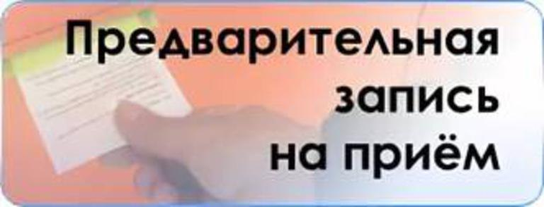
Клиентская служба (на правах отдела) в Муслюмовском районе напоминает, что прием в клиентских службах Пенсионного фонда по-прежнему проводится только по предварительной записи и только по тем услугам, которые нельзя получить дистанционно, через Личный кабинет на сайте ПФР или портале Госуслуг. Такая форма хорошо зарекомендовала себя в период коронавирусной инфекции: человек сам выбирает удобные для него день и время приема.
Записаться на прием в клиентскую службу можно через электронный сервис предварительной записи. Он доступен в открытой части сайта ПФР и не требует входа в Личный кабинет. Также на прием записаться можно по телефонам клиентской службы в Муслюмовском районе 8(85556) 2-5786, 074.
Напоминаем, что обратиться за большинством услуг Пенсионного фонда сегодня можно онлайн. Электронные сервисы ПФР охватывают практически все направления деятельности фонда и предоставляемые выплаты. Использовать кабинет могут и пенсионеры, и те, кто только формирует пенсию или имеет право на другие социальные выплаты.
Пенсионеры и предпенсионеры могут получить через кабинет справки и документы, в том числе для дистанционного представления в другие организации. Работающим гражданам в кабинете доступны сведения о пенсионных коэффициентах, накоплениях, стаже и отчислениях работодателей на пенсию. Семьи, имеющие сертификат материнского капитала, найдут информацию о расходовании средств и их актуальной сумме.
Личный кабинет также позволяет обращаться за оформлением большинства выплат ПФР. Например, подать электронное заявление о смене способа доставки пенсии или замене социальной услуги на денежную компенсацию, оформить выплаты по уходу за пенсионером, ребенком-инвалидом или инвалидом с детства первой группы.
Также напоминаем, что по многим вопросам, отнесенным к компетенции Пенсионного фонда, граждане могут обратиться в Многофункциональные центры по предоставлению государственных и муниципальных услуг (МФЦ).

